Functionele specificatie Kabelcontrole 20 kV
Oct 17, 2026 · @Klaas

1. Doel en scope
Kabelcontrole 20 kV is een mobiele app voor iOS en Android waarmee de uitvoering aantoont dat een 20 kV-kabel volgens de technische eisen in de grond ligt, vóórdat de sleuf wordt aangevuld. Wat na het aanvullen niet meer zichtbaar is, moet op het moment van uitvoeren worden vastgelegd: meetwaarde, foto, plaats, tijd en wie het vastlegde.
Aanleiding. Achteraf aantonen dat dekking, zandomhulling of buigstraal klopt, kan alleen door opnieuw te graven. Papieren keuringsformulieren worden vaak later ingevuld, missen foto's en positie, en zijn lastig te bundelen tot een opleverdossier.
Doelen
- Elke technische eis per tracédeel direct in het veld vastleggen en toetsen aan de normwaarde.
- Voorkomen dat een sleuf wordt aangevuld voordat de eisen die daarvoor gelden zijn aangetoond.
- Afwijkingen zichtbaar maken op het moment dat herstel nog goedkoop is.
- Met één handeling een bewijsdossier (PDF en Word) maken voor opdrachtgever en netbeheerder.
Scope
- Aanleg van 12/20 kV XLPE-kabels in open ontgraving, inclusief kruisingen, parallelligging en moffen.
- Civiel grondwerk (sleuf, zandbed, dekking, markering) en elektrotechnische montage (trekken, buigen, moffen, beproeven).
- Eén gebruiker per toestel; gegevens staan lokaal op het toestel.
Buiten scope vallen onder meer gestuurde boringen, LS- en HS-kabels en koppeling met systemen van de netbeheerder (zie hoofdstuk 10).

2. Gebruikers en rollen
De app kent in versie 1 geen inlog of rechten; de rol volgt uit wie het toestel gebruikt. Elke registratie en vrijgave wordt vastgelegd op de naam die de gebruiker in de instellingen heeft ingevuld.
Rol | Wie | Doet in de app | Gebruikssituatie
Uitvoerder grondwerk | Voorman of machinist civiel | Registreert dekking, zandomhulling, markering, kruisingen en parallelligging | In en naast de sleuf, buiten, vaak met handschoenen
Kabelmonteur | Monteur elektrotechniek (MS-instructie) | Registreert trekkracht, buigstraal, legtemperatuur en moffen | Bij het trekken van de kabel en in de mofput
Toezichthouder / werkverantwoordelijke | Toezicht namens aannemer of opdrachtgever | Controleert registraties, geeft tracédelen vrij voor aanvullen, exporteert het dossier | Op locatie en op kantoor
Beproever | Meetploeg | Registreert mantelbeproeving en VLF-beproeving | Na leggen en na montage
Ontvanger dossier | Netbeheerder, opdrachtgever | Leest het bewijsdossier (PDF/Word); gebruikt de app zelf niet | Op kantoor

3. Begrippen
Begrip | Betekenis
Project | Eén kabelverbinding of opdracht, bijvoorbeeld OS Noord – RS 12.
Tracédeel | Stuk van het tracé dat in één keer open ligt en wordt aangevuld, bijvoorbeeld 0+000 – 0+050 of een mofput.
Eis | Een technische eis met toetsregel, bijvoorbeeld gronddekking ≥ 0,80 m.
Normwaarde | De grenswaarde in een toetsregel. Heeft een standaardwaarde en kan per project afwijken.
Registratie | Vastlegging van één eis in één tracédeel: meetwaarden, foto's, GPS-positie, tijdstip, naam en de uitkomst van de toetsing.
Toetsing | Automatische beoordeling van een registratie: Voldoet, Voldoet niet of Onvolledig.
Afwijking | Registratie met uitkomst Voldoet niet. Wordt na herstel opgevolgd door een nieuwe registratie.
Eis vóór aanvullen | Eis die alleen aantoonbaar is zolang de sleuf open ligt. Blokkeert de vrijgave.
Eis vóór oplevering | Eis die ook na aanvullen aantoonbaar is, zoals trekkracht of VLF-beproeving.
Vrijgave aanvullen | Verklaring op naam en tijdstip dat een tracédeel aangevuld mag worden.
Bewijsdossier | Rapport per project met per tracédeel de status van elke eis, de toetsing en de foto's.

4. Werkproces
De app volgt het werk in de sleuf: per tracédeel wordt elke eis geregistreerd terwijl de sleuf open ligt, en pas als alle eisen vóór aanvullen voldoen, kan de sleuf worden vrijgegeven.
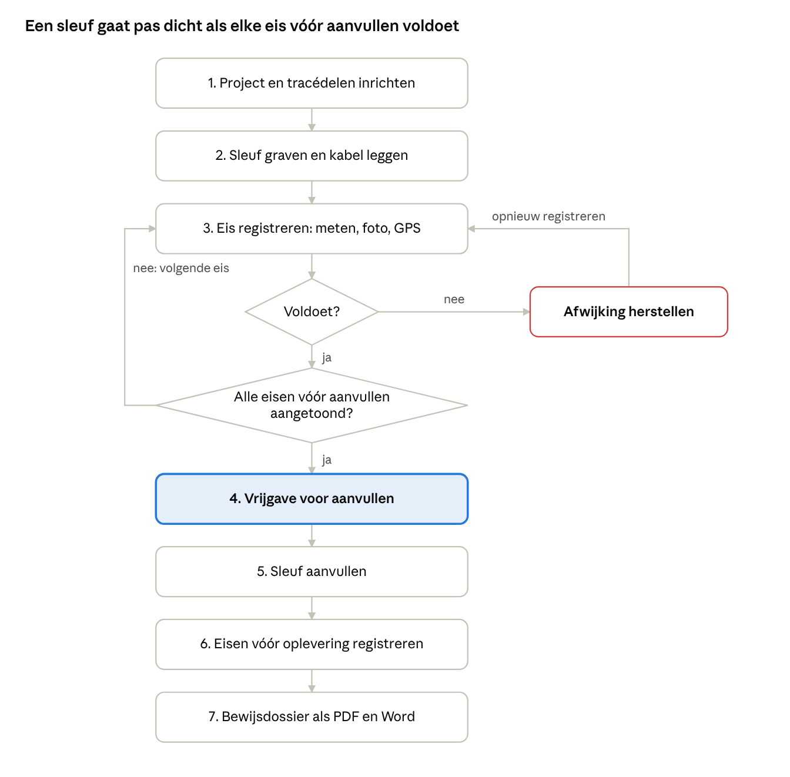
werkproces · 7 stappen, 2 beslissingen
Een afwijking gaat terug naar herstel en wordt daarna opnieuw geregistreerd; de oude registratie blijft in de historie. Trekkracht en legtemperatuur worden tijdens het leggen (stap 2) vastgelegd; de VLF-beproeving volgt na montage van alle moffen (stap 6).

5. Functionele eisen
De app moet 26 functies bieden, waarvan 20 Must. Prioriteit volgens MoSCoW: Must = nodig voor versie 1, Should = gewenst in versie 1, Could = als het past.
Nr | Onderdeel | Eis | Prioriteit
FR-01 | Project | Project aanmaken met naam, projectnummer, opdrachtgever/netbeheerder en locatie. | Must
FR-02 | Project | Overzicht van projecten met per project het aantal afwijkingen en open eisen. | Must
FR-03 | Project | Project verwijderen, inclusief tracédelen, registraties en foto's, na bevestiging. | Should
FR-04 | Project | Normwaarden per project aanpassen; de standaardwaarde blijft zichtbaar. | Must
FR-05 | Tracédeel | Tracédeel aanmaken met naam en begin/eind (hectometrering of adres). | Must
FR-06 | Tracédeel | Per tracédeel kiezen welke eisen aangetoond moeten worden; standaardset voorgeselecteerd: gronddekking, zandomhulling, markering, buigstraal en mantelbeproeving. | Must
FR-07 | Tracédeel | Tracédeel wijzigen en verwijderen. | Should
FR-08 | Registratie | Invoerformulier per eis met getallen (met eenheid), ja/nee, keuzelijst en tekst. | Must
FR-09 | Registratie | Getallen accepteren met decimale komma en punt. | Must
FR-10 | Registratie | Toetsing direct tijdens invoer tonen, per deelcontrole met de normwaarde. | Must
FR-11 | Registratie | Foto's maken met de camera; minimum aantal per eis; foto's blijvend in de app opgeslagen. | Must
FR-12 | Registratie | GPS-positie met nauwkeurigheid automatisch vastleggen; zonder GPS toch registreren met de vermelding "geen GPS". | Must
FR-13 | Registratie | Naam van de gebruiker, datum en tijd automatisch vastleggen. | Must
FR-14 | Registratie | Vrije opmerking toevoegen. | Should
FR-15 | Registratie | Bij uitkomst Voldoet niet een extra bevestiging vragen en opslaan als afwijking. | Must
FR-16 | Registratie | Bij elke registratie de gebruikte normwaarden bewaren, zodat latere wijzigingen de toetsing niet veranderen. | Must
FR-17 | Registratie | De laatste registratie per eis bepaalt de status; eerdere registraties blijven zichtbaar als historie. | Must
FR-18 | Registratie | Registratie verwijderen na bevestiging (zie open punt OP-03). | Could
FR-19 | Vrijgave | Per tracédeel tonen welke eisen vóór aanvullen nog niet voldoen. | Must
FR-20 | Vrijgave | Vrijgave voor aanvullen alleen mogelijk als alle eisen vóór aanvullen voldoen; vastgelegd op naam en tijdstip na bevestiging. | Must
FR-21 | Vrijgave | Waarschuwen als na de vrijgave een eis niet meer voldoet. | Should
FR-22 | Vrijgave | Vrijgave intrekken. | Should
FR-23 | Dossier | Bewijsdossier per project exporteren als PDF. | Must
FR-24 | Dossier | Bewijsdossier per project exporteren als Word (.docx). | Must
FR-25 | Dossier | Dossier delen via het deelmenu van het toestel (mail, Teams, WhatsApp, opslag). | Must
FR-26 | Instellingen | Naam en bedrijf instellen; melding op het startscherm zolang de naam ontbreekt. | Must

6. Technische eisen en toetsregels
De app toetst elf eisen: vijf voor grondwerk en zes voor elektrotechnische montage. Acht ervan moeten vóór het aanvullen zijn aangetoond. De standaardwaarden zijn gangbare uitgangspunten uit de praktijk van Nederlandse netbeheerders en NEN-HD 620 / NEN 7171; het bestek en de specificatie van de netbeheerder zijn altijd leidend en worden per project ingesteld (FR-04).
Eis | Invoer | Toetsregel | Standaard | Foto's (min.) | Aantonen vóór
Gronddekking | ligging (berm/trottoir, rijbaan, landbouw), gemeten dekking in m | dekking ≥ minimum voor de ligging | berm 0,80 m; rijbaan 1,00 m; landbouw 1,00 m | 1 | aanvullen
Zandbed en omhulling | zand onder en boven kabel in cm, steenvrij ja/nee | onder ≥ min, boven ≥ min, steenvrij = ja | 10 cm / 10 cm | 1 | aanvullen
Afdekking en markeringslint | lint aanwezig ja/nee, hoogte boven kabel in cm | aanwezig = ja, min ≤ hoogte ≤ max | 20–40 cm | 1 | aanvullen
Kruising met kabel/leiding | soort leiding, verticale afstand in m, scheidingsplaat/mantelbuis ja/nee | afstand ≥ min, of kleiner mét scheidingsplaat/mantelbuis | 0,20 m | 1 | aanvullen
Parallelligging | soort leiding, horizontale afstand hart–hart in m | afstand ≥ min | 0,30 m | 1 | aanvullen
Buigstraal | buitendiameter D in mm, gemeten buigstraal R in mm | R ≥ factor × D | 15 × D | 1 | aanvullen
Trekkracht bij intrekken | Al/Cu, doorsnede per geleider in mm², aantal geleiders, max. trekkracht in kN | F ≤ σ × A × n / 1000 | σ Al 30 N/mm²; Cu 50 N/mm² | 1 | oplevering
Legtemperatuur | temperatuur kabel/omgeving in °C | temperatuur ≥ min | −5 °C | 0 | oplevering
Mof / eindsluiting | mofnummer, type en batch, monteur; 5 controlepunten ja/nee | alle tekstvelden gevuld, alle controlepunten = ja | – | 3 | aanvullen
Mantelbeproeving | DC-proefspanning in kV, duur in min, geen doorslag ja/nee | spanning ≥ min, duur ≥ min, geen doorslag = ja | 5 kV, 1 min | 1 | aanvullen
VLF-beproeving | proefspanning in kV, duur in min, geen doorslag ja/nee | spanning ≥ factor × U0, duur ≥ min, geen doorslag = ja | 3 × 12 kV = 36 kV, 30 min | 1 | oplevering
De vijf controlepunten van een mof zijn: montagehandleiding gevolgd en afstripmaten gecontroleerd; verbinders geperst met de juiste matrijs; krimp volledig en zonder luchtinsluiting; aardscherm doorverbonden en afgedicht; mofput uitgevlakt en mof vrij van trek.
Uitkomst van de toetsing
- Voldoet: alle deelcontroles gehaald en het minimum aantal foto's gemaakt.
- Voldoet niet: minstens één deelcontrole niet gehaald. Dit gaat voor een ontbrekend gegeven of ontbrekende foto.
- Onvolledig: geen afkeur, maar een gegeven of foto ontbreekt. Telt niet als aangetoond.
- Nog aantonen: voor deze eis is in het tracédeel nog niets geregistreerd.

7. Gegevensmodel
Een project heeft tracédelen, een tracédeel heeft registraties, en elke registratie hoort bij één eis. Eisen zelf staan vast in de app; per project zijn alleen hun normwaarden aan te passen.
Object | Gegevens | Hoort bij
Instellingen | naam gebruiker, bedrijf | het toestel
Project | naam, projectnummer, opdrachtgever, locatie, aanmaakdatum, afwijkende normwaarden per eis | –
Tracédeel | naam, van, tot, lijst vereiste eisen, aanmaakdatum, vrijgave (naam + tijdstip, optioneel) | één project
Registratie | eis, ingevoerde waarden, gebruikte normwaarden, uitkomst + uitleg per deelcontrole, foto's, GPS-positie (breedte, lengte, nauwkeurigheid), naam, tijdstip, opmerking | één tracédeel
Eis (vast in de app) | titel, categorie, omschrijving, bron, invoervelden, normwaarden met standaard, min. foto's, vóór aanvullen ja/nee, toetsregel | –
Verwijderen werkt door naar beneden: een project verwijderen verwijdert zijn tracédelen, registraties en foto's.

8. Bewijsdossier (PDF en Word)
Het bewijsdossier is per project één document, als PDF én als Word (.docx) met dezelfde inhoud. Het toont per tracédeel de laatste registratie van elke vereiste eis; eisen zonder registratie staan erin als "Nog aantonen".
Inhoud
- Kop: titel "Bewijsdossier 20 kV kabelaanleg – <projectnaam>", projectnummer, opdrachtgever, locatie, datum en tijd van opstellen, naam en bedrijf van de opsteller.
- Per tracédeel:
  - naam en begin/eind;
  - samenvatting, bijvoorbeeld "4 van 5 eisen aangetoond, 1 afwijking";
  - vrijgave: "Vrijgegeven voor aanvullen door <naam> op <datum tijd>" of "Nog niet vrijgegeven voor aanvullen";
  - tabel met per eis: status, toetsing per deelcontrole met normwaarde, opmerking, naam, tijdstip en GPS-positie;
  - de foto's bij die registraties.
Vorm
- Paginaformaat A4; status in groen (Voldoet) of rood (overige).
- Foto's zitten in het bestand zelf, zodat het dossier zonder de app leesbaar is.
- Bestandsnaam: Bewijsdossier_<projectnummer><projectnaam><JJJJ-MM-DD>.pdf / .docx.
- Het Word-bestand is bewerkbaar, bijvoorbeeld om een eigen voorblad toe te voegen.

9. Niet-functionele eisen
Nr | Onderwerp | Eis
NFR-01 | Platform | Eén app voor iOS en Android, verspreid via App Store en Google Play of intern (APK/TestFlight).
NFR-02 | Offline | Alle functies werken zonder mobiel netwerk; alleen GPS is nodig voor de positie.
NFR-03 | Buitengebruik | Hoog contrast, tekst minimaal 15 pt, knoppen en keuzes minimaal 44 pt hoog, bedienbaar met werkhandschoenen.
NFR-04 | Snelheid | Een registratie met één foto is in minder dan 1 minuut vast te leggen.
NFR-05 | Opslag | Gegevens en foto's blijvend op het toestel, niet in de cache die het systeem opruimt.
NFR-06 | Herleidbaarheid | Elke registratie en vrijgave heeft naam, tijdstip en (indien beschikbaar) GPS-positie; de gebruikte normwaarden worden mee opgeslagen.
NFR-07 | Privacy | Camera en locatie alleen na toestemming en alleen tijdens gebruik; geen gegevens naar externe servers.
NFR-08 | Taal | Volledig Nederlandstalig; getallen in Nederlandse notatie (decimale komma).
NFR-09 | Uitbreidbaar | Een nieuwe eis toevoegen kan zonder wijziging van de schermen.
NFR-10 | Kwaliteit | De toetsregels zijn gedekt door geautomatiseerde tests.

10. Buiten scope en open punten
Buiten scope van versie 1
- Gestuurde boringen en persingen, LS- en HS-kabels.
- Koppeling met systemen van de netbeheerder of aannemer, KLIC/WIBON-meldingen en revisietekeningen.
- Inloggen, rollen en het delen van één project tussen meerdere toestellen.
- Planning, urenregistratie en materiaalbeheer.
Open punten
Nr | Vraag | Voorstel
OP-01 | Van welke netbeheerder(s) gelden de normwaarden? | Per netbeheerder een sjabloon met normwaarden, te kiezen bij het aanmaken van een project.
OP-02 | Gegevens staan alleen op het toestel; een kwijtgeraakt toestel betekent verloren bewijs. | Versie 2: synchronisatie naar een gedeelde opslag; tot die tijd na elk tracédeel het dossier exporteren.
OP-03 | Mag een registratie verwijderd worden, of tast dat de bewijskracht aan? | Niet verwijderen maar intrekken met reden; ingetrokken registraties blijven in het dossier zichtbaar.
OP-04 | Wie mag een tracédeel vrijgeven voor aanvullen? | Alleen de toezichthouder of werkverantwoordelijke; vraagt om rollen (versie 2).
OP-05 | Welke eisen ontbreken nog? | Kandidaten: verdichting van de aanvulling, kabeleindafsluiting als aparte eis, mantelbuizen, aarding en inmeting van de ligging (x, y, z).
OP-06 | Is de buigstraal 15 × D voldoende voor enkeladerige kabels? | Per kabeltype de waarde van de fabrikant aanhouden (vaak 15–20 × D tijdens leggen).
OP-07 | Moeten foto's een stempel krijgen met tijd, positie en tracédeel? | Stempel in de foto zelf, zodat losse foto's ook herleidbaar zijn.

